UML-диаграмма использования
Описывающее взаимодействия пользователя и сайта

Составитель: ____________________________И.И.Иванов

Нижний Новгород
2025г.

1. Диаграмма
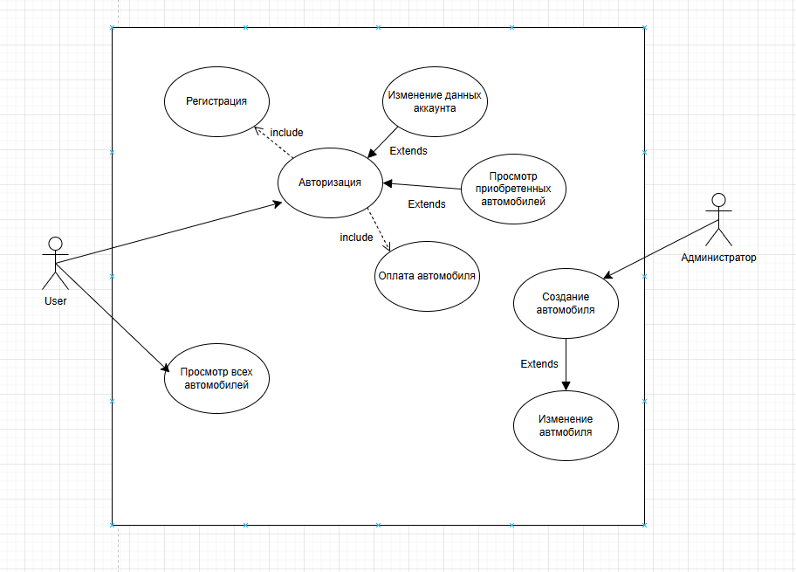
Диаграмма 1 – Диаграмма использования

2. Описание сущностей диаграммы
- Пользователи
- Пользователь (User)
- Администратор
- Варианты использования
- Регистрация
- Авторизация
- Изменение данных аккаунта
- Оплата автомобиля
- Просмотр приобретенных автомобилей
- Просмотр всех автомобилей
- Создание автомобилей
- Изменение автомобилей

3. Описание связей диаграммы
На диаграмме отображены следующие связи:
- Ассоциация:
- User – авторизация (Пользователь может авторизироваться в системе)
- User – просмотр всех курсов (Пользователь может просмотреть автомобили без авторизации)
- Администратор – создание курсов ( Администратор может создавать курсы, публикуемые на сайте)
- Include:
- Авторизация – Регистрация (Пользователь не может авторизироваться без предварительной регистрации)
- Оплата автомобиля – Авторизация (Пользователь не может купить автомобиль предварительно не авторизировавшись)
- Просмотр приобретенных автомобилей – Оплата автомобилей (Пользователь не может просмотреть купленные автомобили, пока не купит их)
- Extend:
- Изменение данных об аккаунте – Авторизация (После авторизации пользователь может изменить данные об аккаунте)
- Просмотр приобретенных автомобилей – Авторизация (Пользователь может посмотреть приобретенные автомобили после авторизации)
- Создание автомобилей – Изменение автомобиля (Администратор может изменить автомобиля, только если он был создан)

3. Заключение
Данная диаграмма вариантов использования дает полное представление о том, как пользователи могут взаимодействовать с системой.

